***TabouleH***

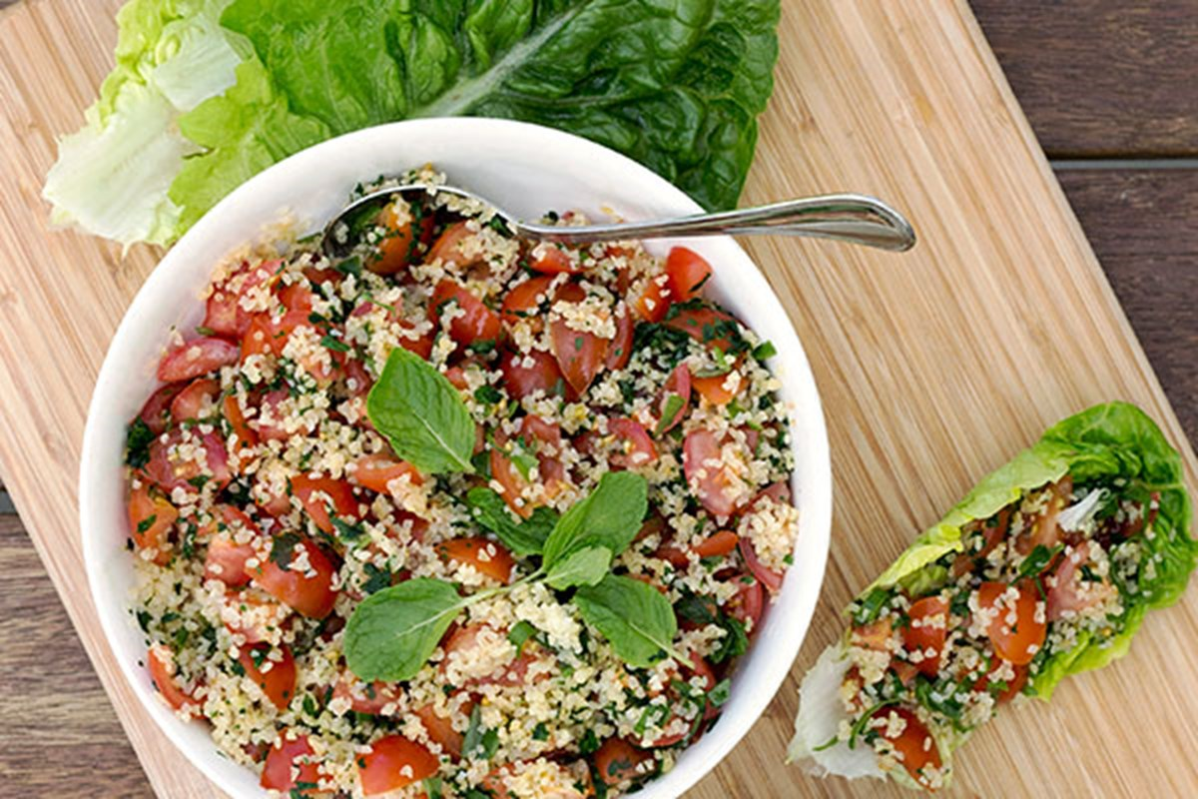 **(Couscous-Salat)**

**Zutaten:**

* 400 g Tomaten
* 2 Bund Petersilie
* 1/4 Bund Minze
* 1 Bund Frühlingszwiebel
* Romanasalat (für die Dekoration und als Beilage)
* 25 g Bulgur (fein)
* 50 ml Olivenöl
* 60 ml Zitronensaft
* Salz zum Abschmecken

**Zubereitung:**

Die Blätter der Petersilie kurz im kalten Wasser ruhen lassen.

Danach mit den Händen die Petersilie aus dem Wasser nehmen, so bleiben die kleinen Steinchen und Schmutz am Boden der Schüssel liegen. Anschließend die Petersilie klein schneiden.

Tomaten, Zwiebeln und Minze in kleine Stücke schneiden und alles zusammen mischen. Die Petersilie dazu geben.

Den Bulgur in kaltem Wasser für 5 Minuten einweichen lassen.

Mit der Hand das Wasser ausdrücken und gut mit dem Rest vermischen. Zum Schluss Olivenöl, Zitronensaft und Salz zu einem Dressing verrühren, über den Salat geben und alles gut durch mischen.

Tabouleh ist ein Salat aus Petersilie und Bulgur und aus der syrischen Küche nicht wegzudenken.

Ich selber empfehle Tabouleh mit Romanasalat zu servieren und mit weissem Pfeffer nach Belieben zu würzen. Als schöne Alternative zum Romanasalat könnt Ihr auch frische Weinblätter oder Weißkohl nehmen. Eine weitere beliebte Varianten in Syrien ist, Tabouleh mit fein gewürfelten Gurken oder mit Pistazien zuzubereiten.

(Kasapoglu, Boadu)